10-njy tema: Kwant mehanikasy barada düşünje.

Elektronyň tolkun häsiýetleri. Kesgitsizlikleriň gatnaşygy.
Tolkunlanç funksiýa. Şredingeriň deňlemesi.

Elektronyň tolkun häsiýetleri.
Boruň nazarýetinden soňraky atom fizikasynyň ösüşleri fransuz alymy Lui de Broýlyň öňe süren pikiri bilen baglanyşykly boldy. Oňa korpuskulýar-tolkun ikileýinligi diýilýär. Bu taglymata laýyklykda tolkunlar kwantlaryň häsiýetlerini, kwantlar bolsa, şol sanda elektron hem tolkun häsiýetlerini ýüze çykarýar. Ýagtylygyň kwanty bolan fotona kesgitli $P_{f}$ impuls degişli edilýär. Eger ýagtylyga tolkun ýaly seredilse oňa $λ_{f}$ tolkun uzynlygy degişli edilýär.
Bu fiziki ululyklaryň arasyndaky baglanyşyga seredeliň. Fotonyň impulsyny :
$P_{f}=m_{f}c=\frac{m_{f}c^{2}}{c}$ görnüşde ýazmak bolar. Eýnşteýniň deňlemesine laýyklykda, $m_{f}c^{2}=hν$ fotonyň energiýasydyr. Onda, $P_{f}=\frac{hν}{c}$ bolar.
Bu ýerde, $λ=\frac{c}{ν}$ $\frac{ν}{c}=\frac{1}{λ}$ we $P_{f}=\frac{h}{λ}$ deňlikleri hasaba alsak:
$λ=\frac{h}{P_{f}}$ (1) baglanyşygy alarys. Bu baglanyşyk elektron üçin hem dogrudyr diýip de Broýl belledi. Bu deňligiň islendik bölejikler üçin hem dogrudygy soňra belli boldy.
Şeýlelikde, $υ−$tizlik bilen hereket edýän $m_{e}−$massaly elektrona:
$λ=\frac{h}{m_{e}υ}$ (2) tolkun uzynlyk degişlidir.
Elektrik meýdanynda hereket edýän elektronyň tolkun uzynlygyna baha bereliň. Elektrik meýdanynda potensiallaryň tapawudy ${\text{10}}^{4}W$ bolsun. Onda energiýalar üçin:
$\frac{m_{e}υ^{2}}{2}=\text{eU}$ deňligi ýazmak bolar. Bu ýerden elektronyň tizligi: $υ=\sqrt{\frac{2\text{eU}}{m_{e}}}$ bolar.
Şeýle tizlikli elektronyň hereketine tolkun hadysasynyň: $λ=\frac{h}{m_{e}\sqrt{\frac{2\text{eU}}{m_{e}}}}=\frac{h}{\sqrt{2{\text{eUm}}_{e}}}$ tolkun uzynlygy degişlidir. Bu tolkun uzynlygy üçin hasaplamalar: $λ≈1,2⋅{\text{10}}^{−\text{11}}m$ bahany berýär. Tizligiň ýokary däldigi sebäpli bu hasaplamalara elektronyň dynçlykdaky massasy ulanylýar. Ölçegleri $l\text{>>}λ$ bolan ölçeýji abzallar bilen elektronyň tolkun häsiýetlerini synlap bolmaýar.
Elektronyň tolkun häsiýetlerini öwrenmek üçin amerikan fizikleri Dewisson we Jermer nikel kristalynyň giňişlik gözenegini difraksiýa gözenegi hökmünde ulanyp, elektronlaryň difraksiýasyny öwrendi. Tejribeleriň netijesinde elektronlaryň akymynda difraksiýa hadysasynyň bolýandygy anyklandy. Tolkun uzynlygy üçin de Broýluň çaklamasy esasynda hasaplanan bahalara golaý baha alyndy.
Soňraky tejribelerde ýuka alýuminiý folgada elektronlaryň akymynda difraksiýa hadysasynyň bolýandygy anyklandy. Elektron akymynyň döredýän difraksiýa şekiliniň rentgen şöhlesiniň berýän şekiline meňzeşdigi belli edildi. Bu tejribeleriň netijeleri, de Broýluň çaklaýşy ýaly, hereketli elektronlaryň tolkun häsiýetini ýüze çykarýandygyny subut etdi.
De Broýluň (2) formulasy islendik jisimler üçin hem dogrydyr. Ýöne, tolkun uzynlygynyň massa tersleýin bagly bolandygy üçin, tolkun uzynlygy örän kiçi bolýar. Olaryň tolkun häsiýetlerini duýmak kyn bolýar. Iri bölejikler gözegçi üçin özüniň tebigatynyň diňe bir tarapyny, korpuskulýar häsiýetlerini ýüze çykarýar. Şeýlelikde täze nazarýet korpuskulýar-tolkun ikileýin häsiýetleriň badygyny subut etdi we onuň ýüze çykýan çäklerini görkezdi.
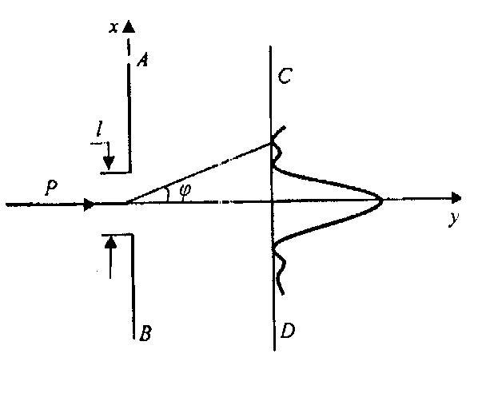
Kesgitsizlikleriň gatnaşygy.
Klassyky (nusgawy) fizikada material nokadyň hereketiniň deňlemesini ýazyp, şol deňleme bilen makrobölejikleriň wagta baglylykda koordinatalaryny anyk kesgitläp bolar. Elektronlaryň difraksiýasy boýunça tejribeleriň görkezişi ýaly, elektronyň tolkun häsiýeti
hem bardyr. Diýmek klassyky ugurlar
bilen onuň giňişlikdäki ýagdaýyny anyk
kesgitlemek mümkin däldir.
$l−$giňligi bolan yşly $\text{AB}−$ekrandan
elektronlaryň akymy geçende $\text{CD}−$
ekranda difraksiýanyň şekili emele
gelýär.
Elektron akymynyň intensiwliginiň
esasy bölegi merkezi maksimuma düşýär. Şonuň üçin beýleki maksimumlar kiçi bolýar we olary hasaba almasaňda bolýar. $ϕ−$burça degişli birinji maksimum:
$l\text{sin}ϕ=λ$ (3) şerti kanagatlandyrýar.
Elektronlar yşdan geçende olaryň $x−$okunyň ugryndaky orny yşyň $l−$giňliginiň takyklygynda kesgitlenýär. Ýagny bu ugur boýunça elektronyň orny kesgitlenende ýol bererli baha : $Δx=l$ bolar.
Şol bir wagtyň özünde elektronlar yşdan geçende difraksiýa sebäpli olaryň tizliginiň ugry, diýmek impulsy hem üýtgeýär. Yşdan geçmänkä impulsyň $x−$oka bolan proýeksiýasy nola deň bolar. Yşdan geçenden soň bolsa ol proýeksiýa:
$0≤P_{x}≤P\text{sin}ϕ$ (4) çäkde bolar. (3) deňligi ulanyp,alarys:

$0≤P_{x}≤P\frac{λ}{l}$ Diýmek, elektronyň yşdan geçen pursatyndaky impulsyny kesgitlemegiň ýol bererli bahasy: ${ΔP}_{x}≈P\frac{λ}{l}$ bolar.
Elektronyň impulsyny tolkun uzynlyk bilen, $λ=\frac{h}{P}$ gatnaşyk baglanyşdyrýar. Onda, $P=\frac{h}{λ}$ baglanyşygy göz öňünde tutup alarys: ${ΔP}_{x}≈\frac{h}{l}$
Öň belleýşimiz ýaly, $l=Δx$ şerti ulanyp, alarys:

${ΔP}_{x}≈\frac{h}{Δx}$ Bu ýerden, $Δx⋅{ΔP}_{x}≈h$ (5) bolar.
$y$ we $z$ oklary üçin, $Δy⋅{ΔP}_{y}≈h$ $Δz⋅{ΔP}_{z}≈h$ (6)
aňlatmalary ýazmak bolar.
(5) we (6) gatnaşyklar kesgitsizlikleriň gatnaşygydyr. (Geýzenberg, 1927 ý).
Olaryň manysy: makrobölejiklere mahsus bolan fiziki ululyklary mikrobölejikler üçin käbir golaýlaşma bilen kesgitlemek mümkindir. Koordinatany kesgitlemegiň takyklygy näçe ýokary bolsa ($Δx$ näçe kiçi bolsa), impulsy kesgitlemegiň takyklygy şonçada ulydyr ($ΔP$ ulydyr).
Bu tekrarlamanyň manysy adamzadyň mikrobölejikleriň dünýäsini çuňňur öwrenmäge ukyby ýok diýildigi däldir. Ol mikrobölejikleriň korpuskulýar-tolkun ikileýinligi bilen baglanyşykly tebigaty bardyr diýip belleýär we mikrobölejiklere klassyky düşünjeleri ulanmagyň çäklerini görkezýär.
Atomdaky elektronyň hereketine seredeliň. Atomyň radiusynyň ${\text{10}}^{−\text{10}}m$ töweregidigini göz öňünde tutsak, koordinata kesgitlenendäki ýalňyşlygy, $Δx≈{\text{10}}^{\text{10}}m$ almaly bolýar. Bu şert üçin elektronyň impulsy:
$ΔP≈\frac{h}{Δx}$ , tizligi bolsa, $Δυ≈\frac{h}{Δxm}$
gatnaşyklar bilen kesgitlener. Hasaplamalar, $Δυ≈7⋅{\text{10}}^{6}ms$ bahany berýär.
Klassyky usulda hasaplananda hem elektronyň tizligi üçin takmynan şu baha alynýar. Dýmek, atomdaky elektronlaryň hereketi üçin klassyky düşünjeleri ulanmak bolmaýar. Onda elektronyň atomdaky hereketi üçin kesgitli tizlik we kesgitli radiusly orbita düşünjelerini ulanyp bolmaýar.
Başga käbir şertlerde, meselem, termoelektron emissiýasynda, fotoeffektde elektronlaryň hereketi öwrenilende tizligiň nätakyklygy $1$ % töweregi bolýar we traýektoriýa düşünjesini elektrona ulanyp bolýar.

Tolkunlanç funksiýa. Şredingeriň deňlemesi.
Boruň modelinde atomda elektronlara material nokatlar ýaly seredilýär we olar kesgitli orbita boýunça hereket edýär diýip hasaplanýar. Durnukly orbitalaryň bolmagyny bolsa klassyky mehanika düşündirip bilmeýär. Ylmyň soňraky ösüşlerinde atomlarda, elektronlaryň kesgitli energetiki derejeleriniň bolmagy elektronyň tolkun häsiýetleriniň esasynda düşündirildi.
Klassyky (nusgawy) fizikada material nokat üçin wagt pursatlaryndaky koordinatalar we impulslar belli bolanda, kanunlar boýunça onuň wagta bagly ýagdaýlaryny doly kesgitläp bolýar. Kwant mehanikasynda bolsa, şeýle usuly ulanmak mümkin däl. Sebäbi mikrobölejige şol bir wagta degişli bolan koordinatalar we olara degişli tizlikler belli bolmaýarlar. Berlen wagt pursatyndaky elektronyň ýagdaýyny bilip, onuň gelejekdäki özüni alyp baryşyny takyk bilip bolmaýar. Onuň gelejekdäki özüni alyp baryşy dürli hili bolup biler.
Kwant mehanikasynda haýsydyr bir ýagdaýyň bolmagynyň ähtimallygy kesgitlenýär. Käbir şertler üçin ähtimallyk bire deň bolup bilýär. Bu bolsa şeýle ýagdaýyň anyk boljakdygyny aňladýar.
Tolkunlanç we korpuskulýar häsiýetleri bolan mikrobölejikleriň hallarynyň nähili usulda ýazylýandygyna seredeliň. Ses tolkuny bolsun, elektromagnit tolkuny bolsun ýa-da de Broýluň tolkuny ýaly seredilýän elektronlaryň hereketi bolsun, olaryň ýaýraýşy käbir tolkunlanç funksiýa bilen, ýagny yrgyldaýan fiziki ululyklaryň bahalary bilen häsiýetlendirilýär.
Ol tolkunlanç funksiýa $ψ−$(psi) bilen bellenýär we ol bir ölçegli monohromatik tolkun üçin:
$ψ=A\text{sin}\left(\frac{2π}{T}+ϕ\right)=A\text{sin}2π\left(\frac{υt−x}{λ}\right)$ (1)
görnüşde ýazylýar. Bu funksiýa koordinatanyň we wagtyň funksiýasydyr. Ol wagtyň şol bir pursatynda giňişligiň dürli nokatlarynda dürli baha eýedir we giňişligiň şol bir nokadynda wagtyň dürli pursatlary üçin dürli bahalara eýe bolup bilýär.
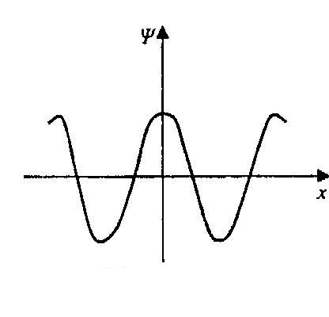
Şeýle funksiýanyň grafigi sagdaky çyzgyda görkezilendir.Görnüşi ýaly, tolkun saga we çepe çäksiz ýaýrap bilýär. Diýmek koordinata
kesgitlenendäki ýol bererlik $Δx=∞$.
Monohromatik tolkun üçin tolkun uzynlygy
$λ−$hemişelikdir. Onda $P=\frac{h}{λ}$ bolany
üçin impuls hem hemişelikdir. Onda ýol
bererli impuls $ΔP=0$ bolar. Atomdaky
elektronlaryň hereketine tolkun ýaly seredenimizde başgaça ýagdaý emele gelýär.
Ol tolkun atomyň çäginden çykmaly däl. Diýmek, koordinata islendik bahany kabul edip bilmeýär. Ol atomyň içinde $x−$den $x+Δx$ aralykdaky bahalary kabul edip bilýär.
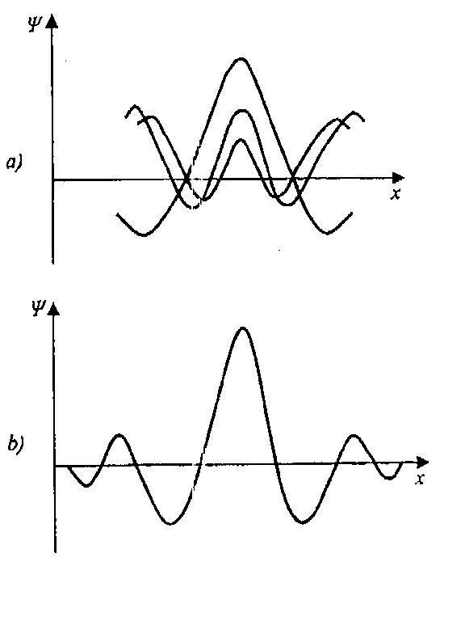
Tolkunyň käbir kesgitli aralykda bolmagy üçin ol tolkun paketi görnüşinde bolmaly. Tolkun paketi diýilýän bolsa, dürli amplitudaly, tolkun uzynlyklary $λ−$dan $(λ+Δλ)−$a çenli bolan birnäçe monohromatik tolkunlaryň toplumydyr.
Sagdaky çyzgylarda tolkun paketi we tolkunlar
goşulanda alynan netije görkezilýär. Tolkun
paketi üçin $x−$koordinatanyň bahasy $x−$
bilen $(x+Δx)−$yň aralygyndadyr. Tolkun
uzynlygynyň bahasyny $Δλ−$nätakyklyk
bilen kesgitläp bilýäris. Onda impuls hem
$P−$bilen, $(P+ΔP)−$iň aralygynda
ýerleşendir. $ΔP−$nätakyklyk:
$ΔP=Δ\left(\frac{h}{λ}\right)=\frac{h}{λ^{2}}\left|Δλ\right|$
deňlik bilen kesgitlener.
Elektromagnit meýdany öwrenilende
elektrik energiýasynyň dykyzlygy üçin
$w_{e}=\frac{ε_{0}{εE}^{2}}{2}$ we magnit meýdanynyň dykyzlygy üçin $w_{m}=\frac{B^{2}}{2μ_{0}μ}$ formulalaryň ulanylýandygyna seredipdik. Meýdanlar üçin energiýanyň dykyzlyklary degişlilikde elektrik meýdanynyň kwadratyna we magnit meýdanynyň induksiýasynyň kwadratyna gönümel baglydyr. Şulara kybapdaş ýazylan tolkunlanç funksiýanyň modulynyň kwadraty ${\left|ψ\right|}^{2}−$elektronyň birlik göwrümde bolmagynyň ähtimallygyna deň bolýar. Öň belleýşimiz ýaly, kwant mehanikasy mikrobölejikleriň boljak orny barada kesgitli bahalary bermeýär. Ol diňe mikrobölejigiň bolmagynyň ähtimallygyny kesgitleýär.
Diýmek, ${\left|ψ\right|}^{2}\text{dV}−$ululyk mikrobölejigiň $\text{dV}−$göwrümde bolmagynyň ähtimallygyny görkezýär. Bu ululygyň käbir giňişlik boýunça jemlenen bahasy bolsa mikrobölejikleriň şol giňişlikde bolmagynyň ähtimallygyny görkezýär:
$\int{{\left|ψ\right|}^{2}\text{dV}=1}$ deňlige, kadalaşdyryş şerti diýilýär. Onuň manysy bolsa mikrobölejik $V−$göwrümli giňişlikde ygtybarly bar diýmekdir.
Klassyky fizikadan tapawutlylykda kwant mehanikasy $x,y,z,P_{x},P_{y},P_{z}$ dinamiki görkezijileriň $t−$wagta baglylygynyň funksiýasyny kesgitlemän, bölejigiň ýagdaýyny kesgitleýän $ψ−$(psi) tolkunlanç funksiýany tapýar.
Tolkunlanç funksiýanyň deňlemesi 1926-njy ýylda Şredinger tarapyndan:
$Δψ+\frac{8π^{2}m}{h^{2}}\left(E−U\right)ψ=0$ (2) görnüşde teklip edildi.
Bu ýerde, $Δ=\frac{∂^{2}}{{\text{dx}}^{2}}+\frac{∂^{2}}{{\text{dy}}^{2}}+\frac{∂^{2}}{{\text{dz}}^{2}}$ Laplasyň operatorynyň gysgaldylan ýazylyşy,
$m−$bölejigiň massasy, $E−$onuň doly energiýasy, $U−$potensial energiýa.
Diňe (2) deňleme $ψ−$funksiýany kesgitlemek üçin ýeterlik däldir. Bu funksiýanyň fiziki manysyndan gelip çykýan birnäçe şertler hem ýerine ýetmelidir. $ψ−$tolkunlanç funksiýanyň göwrümiň berlen elementinde mikrobölejigiň bolmagynyň ähtimallygyny häsiýetlendirýändigi sebäpli onuň bahalary gutarnykly, anyk we üznüksiz bolmalydyr. Sebäbi ähtimallyk birden köp bolmaýar. Ol anyk we böküşsiz üýtgeýän bolmaly.
Şredingeriň deňlemesinden we oňa goýlan şertlerden energiýanyň kwantlanç üýtgejekdigi gelip çykýar. Boruň nazarýetinde energiýanyň kwantlaşmasy emeli usulda postulatlar bilen kesgitlenen bolsa, kwant mehanikasynda bu kwantlaşma nazary düşünjeleriň tebigy ösüşi görnüşde alynýar.

